Système pour profilés à « ouvrant caché », à valeur d’isolation renforcée et d’une profondeur de construction de 70 mm

Type Schüco AWS70 BS.HI

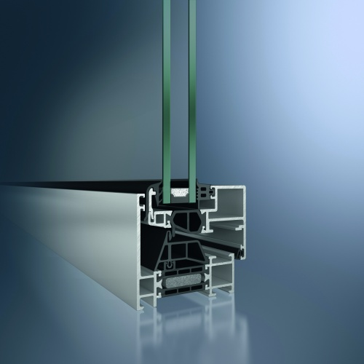

Cadre d'ouvrant s'ouvrant vers l'intérieur disposé en saillie de 10 mm par rapport au plan du cadre. L’ouvrant se trouve à l’extérieur, caché derrière le bridage du châssis dormant.

Caractéristiques de construction :

Le profilé composé de cette façon est du type à trois chambres avec une profondeur de construction 70 mm. Chaque profilé est pourvu d’une tubulure creuse permettant la pose de raccords angulaires ou en T.

Tous les raccordements d'angle et en T seront équipés d'éléments de raccordement, qui assurent, grâce à leur réalisation en labyrinthe, une répartition contrôlée de la colle. Les butées recevront dans les jointures en outre des renforts d'angle ou des embouts d'étanchéité de jointure.
L'étanchéité de la jointure en T sera réalisée au moyen de coussins d'étanchéité appartenant au système et de matériaux d'étanchéité à élasticité permanente au niveau des embouts d'étanchéité de jointure en forme de labyrinthe.
Les raccords angulaires ou en T ne peuvent en aucun cas être enduits de colle avant le perçage ou le goupillage des profilés.

Les coquilles de profilés sont reliées les unes aux autres à l’aide de barrières en polyamide ou en polythermide renforcées de fibres de verre. Une des baguettes d’isolation présente un cordon mousse, et ce afin d’obtenir une thermo-isolation plus élevée, conformément aux normes européennes EN 10077-1 et EN 10077-2 déterminant les critères relatifs au coefficient de convection de la chaleur des éléments de fenêtre et de façade.

Ces barrières isolantes sont chacune pourvues de deux fils d’acier crénelés reliés de façon indéformable et sans jeu aux deux demi-coquilles creuses en aluminium.

Les barrières isolantes se trouvent dans le même plan que la partie intérieure des profilés.

L’assemblage peut être réalisé par le fabricant de systèmes ou par un sous-traitant reconnu par lui.

L’aération et l’évacuation de l’eau des rainures des parcloses doivent être effectuées le long de la partie inférieure à l’aide des orifices d’évacuation situés dans la préchambre du profilé (principe du drainage caché).

Les fenêtres sont pourvues d’un joint central en EPDM multi-chambre et de pièces d’angles préformées dans les angles. La partie en aluminium de l’ouvrant et le joint central ne doivent pas entrer en contact. Les joints extérieurs et intérieurs du vitrage sont pourvus d’ailettes pénétrant jusqu’au fond de la feuillure.
Les parcloses d’ouvrant disposées à l'extérieur seront recouvertes par le joint de vitrage - réalisé sous forme de cadre de joint vulcanisé. Les joints de vitrage disposés côté intérieur avec des talons ferment simultanément les feuillures du vitrage.

Pour assurer une aération impeccable en fond de feuillure, des supports de cale de vitrage spéciaux, appartenant au système seront employés.

Largeur vue extérieure :

dormant : à partir de 66.5 mm
meneau/traverse asymétrique : à partir de 91.5 mm
meneau/traverse symétrique : à partir de 107 mm
mauclair : à partir de 83 mm

Profondeur de l’ouvrant 75 mm
Largeur visible de l’intérieur 50 – 60 – 65 mm
(Les dimensions formelles mentionnées ici sont des exigences minimales et doivent être adaptées aux exigences statiques et architectoniques.)

Valeur Uf moyenne pour les profilés : Uf = 2,0 W/m²K, pour une combinaison dormante / ouvrant de largeur vue 87 mm.

Les ensembles fenêtres doivent répondre aux exigences des ensembles fenêtres à haute isolation.
(D’après ISO 10077-1:2000-11, DIN V 4108-4 :2002-02).

Qualification selon les normes européennes :

Isolation thermique selon EN ISO 1077-2 1,6 – 2,3 W/m²K
Etanchéité à l’eau selon EN 12208 : 9A
Perméabilité à l’air selon EN 12207 : 4
Résistance à la pression du vent selon EN 12210 : C5/B5
Résistance mécanique selon EN13115 : 4
Résistance à la fatigue selon EN 12400 3
Résistance à l’effraction selon ENV 1627 CR3
Isolation acoustique selon EN ISO 140-3 : à définir

